«НОШУЛЬ»
СИКТ ОВМÖДЧÖМИНСА
СОВЕТ

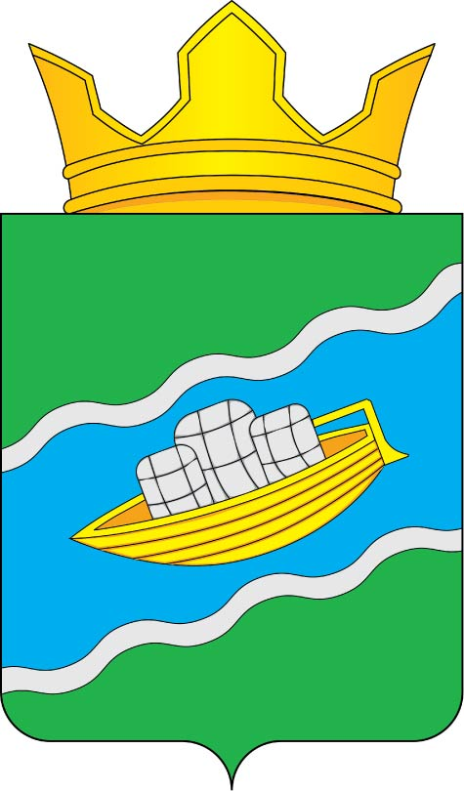
СОВЕТ СЕЛЬСКОГОПОСЕЛЕНИЯ
«НОШУЛЬ»

Республика Коми, с.Ношуль
ПОМШУÖМ
РЕШЕНИЕ

17 февраля 2025 года № 2- 33/01

О внесении изменений в решение Совета сельского поселения «Ношуль» от 19 декабря 2024 года № 2-32/01 «О бюджете сельского поселения «Ношуль» муниципального района «Прилузский» Республики Коми на 2025 год и плановый период 2026 и 2027 годов»

В соответствии с Бюджетным кодексом Российской Федерации, статьей 14 Федерального закона Российской Федерации от 06.10.2003 №131-ФЗ «Об общих принципах организации местного самоуправления в Российской Федерации», Положением о бюджетном процессе, утвержденным решением Совета сельского поселения «Ношуль» от 15.02.2021 года № III-48/03 ,
Совет сельского поселения "Ношуль" решил:
Внести в решение Совета сельского поселения «Ношуль» от 19.12.2024 г. № 2-32/01 «О бюджете сельского поселения «Ношуль» муниципального района «Прилузский» Республики Коми на 2025 год и плановый период 2026 и 2027 годов» следующие изменения и дополнения:

- Статью 1 изложить в следующей редакции:
«Утвердить основные характеристики бюджета сельского поселения «Ношуль» муниципального района «Прилузский» Республики Коми на 2025 год:
общий объем доходов в сумме 10244,910 тыс. рублей;
общий объем расходов в сумме 10511,855 тыс. рублей;
дефицит в сумме 266,945 тыс. рублей.
Установить, что дефицит бюджета сельского поселения «Ношуль» муниципального района «Прилузский» Республики Коми в полном объеме покрывается источниками финансирования.
2. Утвердить основные характеристики бюджета сельского поселения «Ношуль» муниципального района «Прилузский» Республики Коми на 2026 год и на 2027 год:
общий объем доходов на 2026 год в сумме 7624,225 тыс. рублей и на 2027 год в сумме 9254,995 тыс. рублей;
общий объем расходов на 2026 год в сумме 7624,225 тыс. рублей и на 2027 год в сумме 9254,995 тыс. рублей;
дефицит на 2026 год в сумме 0 тыс. рублей и на 2027 год 0 тыс. рублей.

2. Приложение №1 к решению Совета сельского поселения «Ношуль» от 19.12.2024 г. № 2-32/03 «О бюджете сельского поселения «Ношуль» муниципального района «Прилузский» Республики Коми на 2025год и плановый период 2026 и 2027 годов» изложить в редакции согласно приложению №1 к настоящему решению.
Приложение №2 к решению Совета сельского поселения «Ношуль» от 19.12.2024 г. № 2- 32/03 «О бюджете сельского поселения «Ношуль» муниципального района «Прилузский» Республики Коми на 2025 год и плановый период 2026 и 2027 годов» изложить в редакции согласно приложению №2 к настоящему решению.
Приложение №3 к решению Совета сельского поселения «Ношуль» от 19.12.2024 г. № 2-32/03 «О бюджете сельского поселения «Ношуль» муниципального района «Прилузский» Республики Коми на 2025 год и плановый период 2026 и 2027 годов» изложить в редакции согласно приложению №3 к настоящему решению.
3. Настоящее решение подлежит официальному опубликованию в бюллетене «Информационный вестник Совета и администрации сельского поселения «Ношуль» и распространяется на правоотношения, возникшие с 1 января 2025 г.
4. Контроль за исполнением настоящего решения оставляю за собой.

Глава сельского поселения «Ношуль» ______________ О.Н Овчинникова

